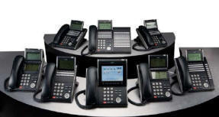

SV 8100 è una piattaforma di comunicazione modulare basato su un design ‘Client-Server’ e su una struttura avanzata di networking su IP, il sistema di comunicazione SV 8100, progettato da NEC , grazie anche alla modularità del sistema costituito da singoli nodi con la capacità di 256 porte per telefoni tradizionali o 512 telefoni IP fisici o softphone su PC.
I nodi possono essere collegati in networking tra loro per soddisfare le esigenze delle grandi utenze fino ad un massimo di 10.000 porte, in AspireNet garantendo la trasparenza dei servizi per tutti gli utenti in rete, e l'inter-operabilità con altri sistemi della serie Aspire.

SV8100 Communications Server

La piattaforma di comunicazione UNIVERGE SV8100 è il sistema ideale per le aziende dinamiche che desiderano essere competitive ed espandere nel tempo le loro attività. Studiato per integrarsi in modo impercettibile nella organizzazione è una soluzione totalmente
scalabile e modulare, ideata per soddisfare le esigenze di comunicazione delle piccole e medie aziende.

Scalabilità e flessibilità in sintonia con l’evoluzione aziendale
I sistemi SV8100 operano autonomamente o in rete, e sono configurabili modularmente in modo da espandersi per soddisfare tutte le esigenze di comunicazione delle aziende, comprese le applicazioni che possono essere combinate secondo le precise esigenze.
Sistema nativo IP con supporto alla telefonia tradizionale
Il sistema SV8100 consente di introdurre soluzioni “pure” IP senza rinunciare a nessuna delle funzioni di telefonia tradizionale già note o qualunque combinazione di entrambe, ottenendo la migliore soluzione per sfruttare tutti i vantaggi della convergenza voce-dati.
Gestione centralizzata semplificata
Il sistema SV8100 offre una gestione centralizzata dell’intera piattaforma, consentendo di spostare, aggiungere e modificare in modo rapido e agevole gli utenti, le linee e le applicazioni.
È sufficiente collegare un terminale in qualsiasi punto della rete, ovunque ciò si renda necessario, ed esso è pronto per l’uso.
Protezione dell’investimento
I sistemi SV8100 proteggono gli investimenti tecnologici dei clienti, offrendo allo stesso tempo un percorso di migrazione graduale verso una configurazione puramente IP. Pur essendo progettati per gestire telefonia puramente IP, i sistemi SV8100 possiedono tuttavia la flessibilità necessaria per supportare la
tecnologia di tipo tradizionale già esistente presso i clienti.

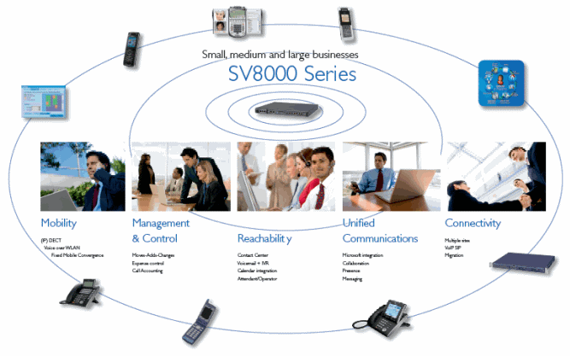

Le strategie aziendali di IT e comunicazione devono quindi essere allineate, interconnesse, interdipendenti e convergenti, su tutti i tipi di supporto e senza limitarsi ai dati, ma includendo anche voce e video.
Le tecnologie per le comunicazioni (voce, e-mail, Instant Messaging, SMS, telefonia IP, posta vocale e videoconferenza) e le reti sottostanti, come Internet e quelle a banda larga, WiFi e 3G, sono gli elementi chiave che guidano molte di queste nuove strategie, e sono supportate da un ampio ventaglio di terminali fissi, portatili e palmari.
Benché la tecnologia sia un elemento abilitante per i miglioramenti organizzativi, la vera sfida per le aziende consiste nell’abbracciare e sfruttarne i potenziali vantaggi.
La tecnologia deve fornire un supporto pratico e facile da utilizzare, senza aggiungere ulteriore complessità.
Deve inoltre essere a disposizione di tutti, e utilizzata da tutti, non soltanto da gruppi isolati all’interno delle aziende, e deve conferire potere ai singoli e ai team, permettendo loro di conseguire i propri obiettivi aziendali.

NEC comprende tali sfide e offre soluzioni avanzate che aiutano le aziende a soddisfare (e superare) gli obiettivi operativi e commerciali. NEC chiama questo approccio olistico è stato progettato per preparare in modo efficiente ed economico le organizzazioni a cogliere
le opportunità disponibili oggi e in futuro.
Grazie all’unificazione di tutti gli strumenti informatici e degli apparati di comunicazione aziendali (compresi mail, ERP, UC, cordless, PDA, telefoni software e altri dispositivi IP), UNIVERGE360 accelera il processo decisionale, migliorando nettamente la prontezza di reazione verso i clienti. Condividendo i dati aziendali tramite un’architettura orientata ai servizi, le informazioni diventano inoltre accessibili istantaneamente, trasformandosi in vera conoscenza.
Il risultato? Finalmente, il cliente guida il business.

Aumentare la produttività  Funzioni complete  SV8000 offre agli utenti l’accesso a funzioni avanzate di Unified Communications che, oltre a migliorare la produttività, supportano molte altre applicazioni multimediali.  Applicazioni a valore aggiunto  Un ricco corredo di applicazioni avanzate migliora l’efficienza e i processi aziendali grazie all’uso di voice mail, e-mail, istant messaging ed SMS, nonché di telefonia IP, posta vocale e videoconferenza.  Mobilità  La Mobilità IP permette di adottare prassi di lavoro flessibili e consente di lavorare in modo più intelligente.  La condivisione del lavoro, gli uffici temporanei e le prassi di lavoro flessibile, come il telelavoro, rendono i dipendenti più produttivi e più pronti a rispondere alle richieste dei clienti. I telefoni IP e le applicazioni basate su Web permettono di raggiungere più facilmente gli utenti, ovunque essi si trovino. | Gestire la crescita  Architetture scalabili  SV8000 dispone di un’architettura aperta e scalabile, con capacità di connessione in rete quasi illimitate, ideale sia per le piccole e piccolissime aziende che per quelle più grandi, cui occorrono migliaia di linee. In realtà, una volta connessi in rete più sistemi  SV8000, si ha di fronte una rete virtuale privata in grado di  gestire fino a 200.000 interni. Tale capacità di espansione, unica nel suo genere, è essenziale per le grandi aziende, nelle quali si verificano costanti cambiamenti geografici, tecnici e commerciali e si creano, sviluppano e integrano continuamente nuovi uffici e reparti.  Migrazioni e connessioni in rete  SV8000 si integra perfettamente in rete con altri sistemi NEC e di altri costruttori già esistenti, consentendo di introdurre in modo graduale la tecnologia IP per proteggere gli investimenti esistenti.  Interfacce aperte  Il sistema è inoltre a prova di futuro, in quanto utilizza interfacce aperte allo stato dell’arte che consentono di integrare agevolmente nuovi servizi e applicazioni, indipendentemente dalla rapidità dei progressi tecnologici.
Ridurre i costi di esercizio  Convergenza delle reti  SV8000 consente la convergenza delle comunicazioni, vale  a dire lo scambio di dati, informazioni multimediali e traffico voce su una sola rete, con la conseguente diminuzione dei costi per i cablaggi ed i collegamenti. L’esistenza di una sola rete permette di sfruttare al meglio la banda ed i software aziendali, con un singolo sistema di gestione, eliminando inoltre i costi di trasmissione sulle linee internazionali / nazionali a pagamento.  Architettura basata su server  SV8000 si basa su di un nucleo modulare e vari elementi  hardware e software opzionali, tutti basati su server, che consentono di inserirsi in modo trasparente nell’ambiente IT degli utenti. Il cuore del sistema è il server per le comunicazioni IP, basato su una vera configurazione client-server.  Gestione centralizzata  Le periferiche di SV8000 consentono di gestire le apparecchiature delle filiali da un’unica sede centrale o da qualunque workstation dotata di accesso Web. Ciò elimina la necessità di disporre di personale locale per la gestione delle reti, riducendo di conseguenza il costo totale di proprietà delle stesse.  Architettura distribuita  Un’architettura distribuita riduce i costi di esercizio associati alla gestione di apparecchiature diverse, consolidandole in un unico sistema. Il personale ha la possibilità di lavorare a distanza (in viaggio o a casa) con accesso a tutte le risorse voce, dati ed applicativi dell’azienda; ciò significa che è possibile ampliare e riorganizzare gli organici con grande facilità e flessibilità. | Migliorare la continuità del business  Alta affidabilità  SV8000 offre un’affidabilità senza uguali, confermando la reputazione di NEC, ed è quindi ideale per gli ambienti critici in cui è richiesta continuità di servizio, come la difesa, la sanità e i servizi attivi 24 ore al giorno. La diagnosi avanzata dei guasti, il gruppo di continuità  dell’alimentazione, la capacità di sopravvivenza remota, la configurazione in cluster e molte altre funzioni di transizione in caso di guasto garantiscono il più alto livello di disponibilità e continuità del settore.  Qualità vocale  L’ottimizzazione di funzioni specifiche hardware e software consente di raggiungere un’elevata qualità vocale. Le elevate prestazioni di cancellazione degli echi di linea e i parametri di qualità del servizio (QoS, Quality of Service), assegnano la precedenza al traffico voce e garantiscono un ineguagliabile qualità della voce.  Sicurezza  La serie SV8000 offre comunicazioni sicure, grazie all’utilizzo della cifratura delle comunicazioni vocali, di vari metodi di autenticazione, di registrazioni audio dettagliate e di servizi per l’integrità dei dati e la gestione dell’ampiezza  della banda.  Risparmio energetico  Grazie all’utilizzo della componentistica più evoluta, il consumo di energia elettrica di SV8000 è inferiore a quello di tutti i sistemi PBX, tradizionali e delle piattaforme per comunicazioni aziendali oggi in  commercio.

NETWORKING UNIVERGE SV8100

I sistemi Univerge SV8100 prevedono due modalità di connessione in networking: AspireNet e NetLink.
Nel caso AspireNet possono essere collegati in rete tra loro per soddisfare le esigenze delle grandi utenze fino ad un massimo di 50 sistemi in rete che possono comprendere sia i sistemi Univerge SV8100 che Aspire, garantendo la trasparenza dei servizi per tutti gli utenti in rete.

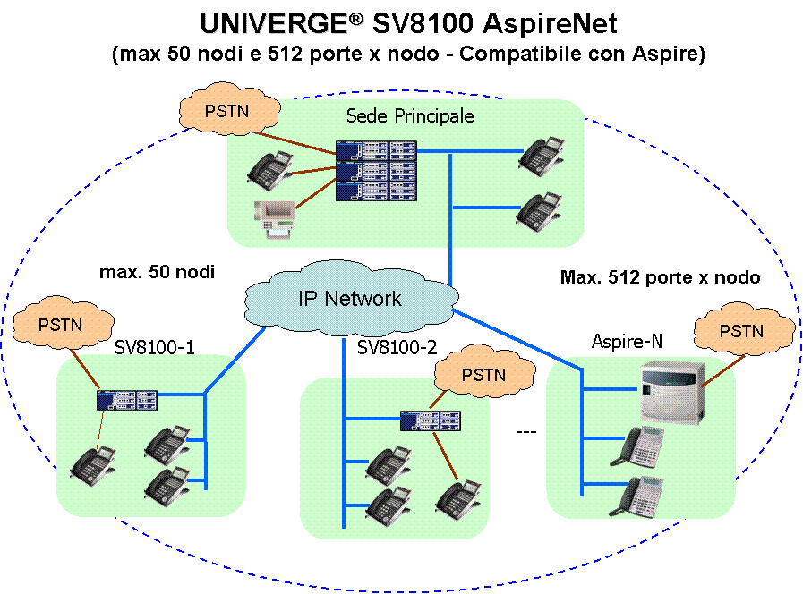
L’architettura del sistema è quindi distribuita, pur assicurando una omogeneità e funzionalità comune dell’intero sistema sia dal punto di vista hardware che software.La condivisione delle risorse di rete e la centralizzazione della della gestione dei sistemi via WEB consente in modo rapido ed efficiente di effettuare tutte la personalizzazioni e le modifiche di volta in volta richieste.
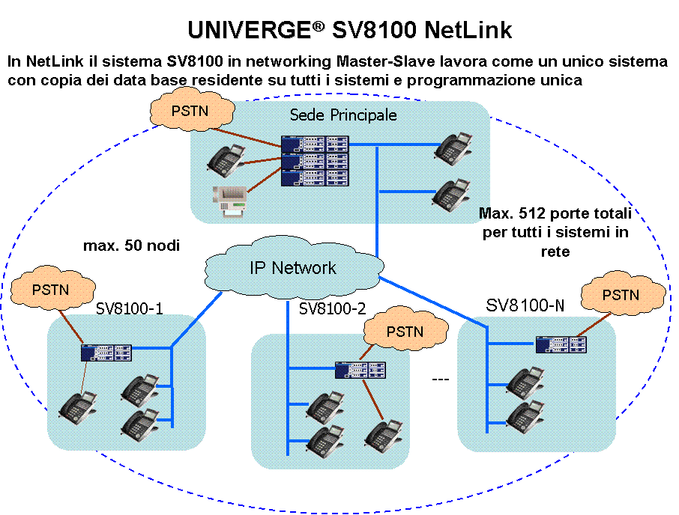

La seconda modalità NetLink con le seguenti caratteristiche:

50 univerge® sv8100s possono essere collegati in networking netlink
Risorse trasparenti fra master (primario) e slave (secondario)
Configurazione e manutenzione totale del sistema dal master
Voice mail centralizzato
Il master controlla il call routing del sistema totale
Nel caso di perdita di connessione ip un nodo slave diventa automaticamente maste
Il nodo secondario contiene la copia dei data base di tutti i sistemi in rete e potrà lavorare come nodo master

Networking trasparente
Nessuna restrizione sui servizi dei sistemi in networking che si comportano come un singolo sistema. I database sono sincronizzati automaticamente via tcp fra master e slaves

Sicurezza della rete (fail-over)
In caso di problemi di rete un nodo secondario pre-programmato può assumere le funzioni di master.

Manutenzione semplificata
Manutenzione del sistema in rete come un sistema unico

TERMINALI SV 8100
Grazie al design ergonomico che ne agevola l’utilizzo, i terminali NEC UNIVERGE consentono di scegliere tra una gamma di vari modelli digitali ed IP, e al tempo stesso consentono a tutti gli utenti di accedere facilmente alle potenzialità dei sistemi NEC.
I terminali NEC UNIVERGE offrono:
• Supporto di prestazioni uniche sia sui terminali VoIP che tradizionali
• Supporto interfaccia XML per i terminali IP
• Integrazione con applicazioni avanzate per il miglioramento della produttività e dell’efficienza del personale
• Interfaccia d’ utente innovativa ed intuitivaSV8000 potenziano e rendono facilmente accessibili le capacità del sistema.
Possibilità di espansione Le nuove esigenze di comunicazione, hanno modificato il ruolo attuale dei terminali telefonici.
Grazie all’innovativa configurazione modulare, la nuova generazione di terminali IP e digitali NEC UNIVERGE trasforma i normali telefoni desktop in qualcosa di più.
L’ampia gamma di funzioni personalizzabili consente ai terminali NEC di soddisfare le esigenze di comunicazione di qualunque ambiente di lavoro. Se occorrono nuove funzioni, non è quindi necessario sostituire l’intero terminale.

Al contrario, l’investimento iniziale viene protetto grazie alla possibilità di ampliare e modificare i terminali a un costo minimo.
SV8100 può essere equipaggiato con una gamma completa di terminali tradizionali e IP, dalla versione base semplificata “Basic”, al top di gamma, può essere equipaggiato anche con i terminali Aspire perfettamente compatibili con il sistema.
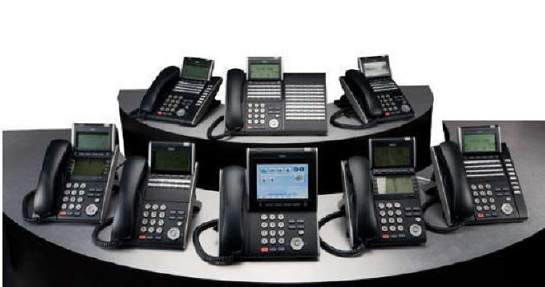
La configurazione innovativa dei terminali NEC è studiata per fornire la massima flessibilità di utilizzo.
La modularità consente di realizzare più combinazioni, in grado di adattarsi a qualunque ambiente di lavoro. Dal modello studiato per l’utilizzo in sale conferenze e hotel, al modello per applicazioni di gruppo e uffici o al modello top per utilizzatori ad alta densità di traffico, come operatori di centralino,addetti al servizio clienti, grandi gruppi di lavoro e dirigenti, NEC offre varie opzioni per tutte le esigenze aziendali.
Fra tali opzioni figurano:
• Moduli di tasti di linea aggiuntivi
• Cover personalizzabili e/o etichette LCD
• Tastiere appositamente studiate per ambienti particolari (call center, hotel,ecc..)
• Pannelli laterali personalizzabili in differenti colori
• Tasti funzione personalizzati
Se occorrono nuove funzioni, non è quindi necessario sostituire l’intero terminale. Al contrario, l’investimento iniziale viene protetto grazie alla possibilità di espandere i
terminali piuttosto che sostituirlo.

Ampia scelta di terminali IP o Digitali

NEC offre una linea completa di terminali in grado di soddisfare qualsiasi esigenza di comunicazione di un’azienda, sia essa puramente IP o tradizionale o una
combinazione di entrambe. L’interfaccia utente e le funzioni offerte dai terminali sono le medesime nella versione IP o digitale.

Ampia scelta di terminali IP o Digitali
NEC offre una linea completa di terminali in grado di soddisfare qualsiasi esigenza di comunicazione di un’azienda, sia essa puramente IP o tradizionale o una
combinazione di entrambe. L’interfaccia utente e le funzioni offerte dai terminali sono le medesime nella versione IP o digitale.

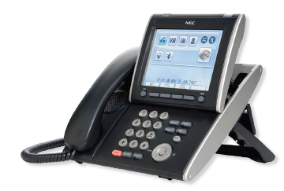I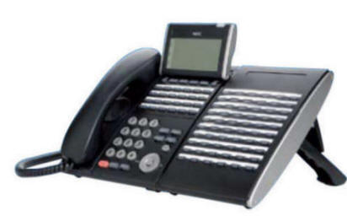

Supporto XML su terminali IP
Il supporto XML consente di sviluppare applicazioni visualizzabili e accessibili tramite i terminali IP NEC. Questa funzione consente di personalizzare le applicazioni in funzione delle esigenze aziendali specifiche. L’interfaccia XML offre agli utenti un modo per integrare sulla scrivania ulteriori strumenti di produttività, migliorando l’efficienza.
Tale interfaccia consente di visualizzare sul display a cristalli liquidi dei terminali, collegamenti ai calendari, avvisi, rubriche di chiamata e molto altro ancora.

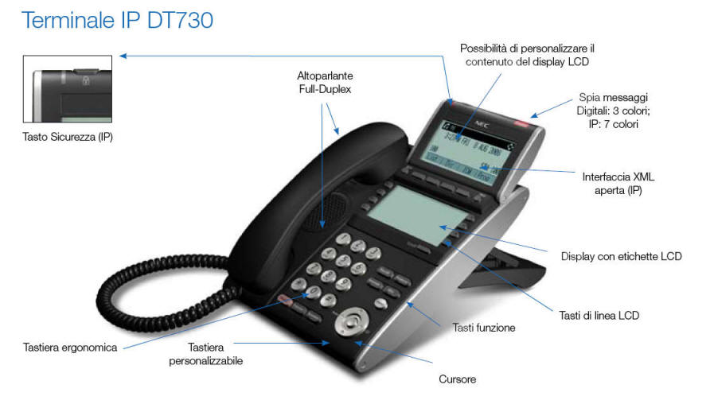

Interfaccia semplice e intuitiva
L’ interfaccia dei terminali NEC è stata progettata con lo scopo di rendere l’utilizzo da parte degli utenti più semplice. Utilizzare i terminali sulla propria scrivania senza
avere bisogno di manuali o di una formazione specifica oggi è un requisito fondamentale, che viene pienamente soddisfatto dai nuovi terminali NEC. Le icone a display
descrivono la situazione a colpo d’occhio, compresa la notifica di nuovi messaggi vocali o IM, le chiamate perse e la modalità di protezione dei dati selezionata al momento sul dispositivo.

Servizi dei terminali UNIVERGE
Grazie ad una gamma di vari modelli, i terminali NEC UNIVERGE offrono un’esperienza multimediale di prim’ordine, garantendo all’utente l’utilizzo di servizi e
prestazioni personalizzati.
Rubriche personali, di sistema e aziendali
Gli utenti hanno la possibilità di accedere rapidamente alle rubriche, per contattare agevolmente le persone necessarie senza sprecare tempo alla ricerca dei numeri
di telefono. Ciascuna voce delle rubriche è interrogabile, ed è possibile avviare le chiamate dalle voci cercate semplicemente premendo un tasto. All’arrivo di una
chiamata, la funzione di identificazione del chiamante (CLI) associa il numero di telefono rilevato con il dato presente nella rubrica, visualizzando sul display LCD il nome
associato a tale numero.

L’utilizzo di applicazioni integrate e "log-on" alla rete
La possibilità di utilizzare applicazioni avanzate direttamente dai terminali consente al personale di lavorare in modo più efficiente e di migliorare l’assistenza fornita ai
clienti. L’integrazione di applicazioni come voice mail, ACD e altre informazioni sui clienti, contribuisce a ridurre i costi di gestione.
Gli utenti possono effettuare il “log-on” alla rete di telecomunicazioni NEC tramite qualunque terminale IP semplicemente digitando user name e password, e una
volta effettuata tale operazione hanno immediatamente a disposizione il proprio profilo come se fossero fisicamente alla scrivania.

Protezione delle informazioni
I terminali IP offrono diversi livelli di protezione, consentendo agli utenti di proteggere i dati personali e le rubriche aziendali, nonché di bloccare il dispositivo quando
si è assenti dalla propria scrivania, per evitare un utilizzo improprio e garantire la privacy, tramite un tasto di sicurezza.

Registro cronologico delle chiamate
Le chiamate in ingresso, in uscita e perse vengono memorizzate in un registro cronologico, accessibile dall’utente, che può essere utilizzato per richiamare o
salvare tale numero nella rubrica.

Terminale SV8100 IP DT750

Display | Schermo LCD TFT a sfioramento (a colori) retroilluminato da 320 × 240 punti (65536 colori)
Tastiere | Tastierino retroilluminato  Tasti di linea  Tasti software LCD  Tasti cursore 4, Help (Guida), Exit (Esc)
Applicazioni Integrate | Interfaccia XML aperta  Rubrica personale  Rubrica di sistema  Rubrica aziendale  Registro chiamate
Audio | Viva voce Full-Duplex  Suoneria scaricabile  Musica di attesa scaricabile  CODEC G.711, G.729A
Rete | Supporto NAT  Accesso VPN  Switch Ethernet a 2 porte integrato  Alimentazione POE 802.3af o c.a
Adattatori | DSS (opzionale)  Adattatore per registrazioni (opzionale)  Cuffia (integrato)  Adattatore PSTN sopravvivenza (opzionale)  Adattatore c.a. 27V 750mA (opzionale)
Protezione | Autenticazione  Cifratura  Pulsante di protezione
Manutenzione | Configurazione automatica  Gestione rete:
Dimensioni | 227×250×112 mm

Terminali SV8100 a 32 tasti funzione con display DT730 (IP) DT330 (Digitale)

DT730 (IP) 32 etichette LCD | DT730 (IP) 32 Tasti | DT330 (Digitale) 32 etichette LCD | DT330 (Digitale) Tasti

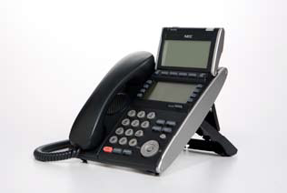 | 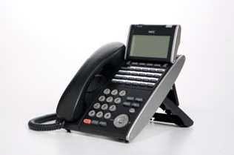

  Display | LCD retroilluminato in toni di grigio con  matrice a 224 × 96 punti, 2° display  opzionale per unità con etichette LCD
  Tastiere | Tastierino retroilluminato  Tasti di linea  Tasti software 12, 24 e 32  oppure con etichette LCD: 8 x 4 pagine  Tasti cursore 4, Help (Guida), Exit (Esc)
  Applicazioni Integrate | Interfaccia XML aperta  Rubrica personale  Rubrica di sistema  Rubrica aziendale  Registro chiamate
  Audio | Viva voce Full-Duplex  Suoneria scaricabile  Musica di attesa scaricabile  CODEC G.711, G.729A
  Rete | Supporto NAT  Accesso VPN  Switch Ethernet a 2 porte integrato  Alimentazione POE 802.3af o c.a
  Adattatori | DSS (opzionale)  Adattatore per registrazioni (opzionale)  Cuffia (integrato)  Adattatore PSTN sopravvivenza (opzionale)  Adattatore c.a. 27V 750mA (opzionale)
  Protezione | Autenticazione  Cifratura  Pulsante di protezione
  Manutenzione | Configurazione automatica  Gestione rete:
  Dimensioni | 227x250x112 mm 12D/24D: 179x258x112 mm  32D (24D+8LK): 205,8×258×112 mm
  Display | LCD in B/N a matrice con 168 x 58 punti  LCD opzionale retroilluminato  2° display opzionale per unità con etichette LCD
  Tastiere | Tastierino retroilluminato  Tasti di linea  Tasti software 12, 24 e 32  oppure con etichette LCD: 8 x 4 pagine  Tasti cursore 4, Help (Guida), Exit (Esc)
  Applicazioni Integrate | Rubrica personale  Rubrica di sistema  Rubrica aziendale  Registro chiamate
  Audio | Viva voce Full-Duplex
  Adattatori | DSS (opzionale)  Adattatore per registrazioni (opzionale)  Cuffia (integrato)
  Dimensioni | 227x250x112 mm 12D/24D: 179x258x112 mm  32D (24D+8LK): 205,8×258×112 mm

Terminali SV8100 a 6 e 2 tasti funzione DT710 (IP) DT310 (Digitale)

DT310 (IP) 6 Tasti | DT310 (Digitale) 8Tasti | DT310 (Digitale) 6 Tasti | DT310 (Digitale) 2 Tasti

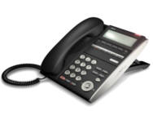 | 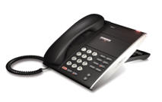

  Display | LCD in B/N a matrice di 168 × 41
  Tastiere | Tasti 6 o 2  Tasti cursore 4, Help (Guida), Exit (Esc)
  Applicazioni Integrate | Interfaccia XML (limitata)  Rubrica personale (composizione rapida)  Registro chiamate (ultimi numeri)
  Audio | Viva voce Full-Duplex  CODEC G.711, G.729A (solo IP)
  Rete | Supporto NAT  Accesso VPN  Switch Ethernet a 2 porte integrato  Alimentazione POE 802.3af o c.a
  Adattatori | Adattatore c.a. 27V 750mA
  Protezione | Autenticazione  Cifratura  Pulsante di protezione
  Manutenzione | Configurazione automatica  Gestione rete:
  Dimensioni | 227x220x112 mm
  Display | LCD in B/N a matrice di 168 × 41
  Tastiere | Tasti funzione fissi  Tasti 6 o 2  Tasti cursore 4, Help (Guida), Exit (Esc) (solo 6 tasti)
  Audio | Viva voce
  Dimensioni | 227x220x112 mm

Console DSS 60 tasti Console DSS 8 tasti

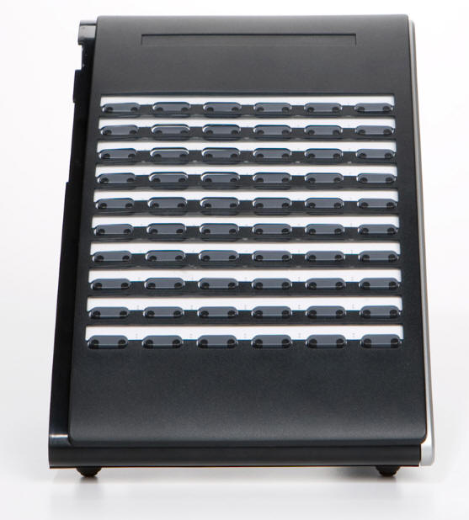 | La consolle DSS è dotata di tasti di accesso immediato a interni, linee e servizi. La consolle fornisce 60 tasti programmabili |  | La consolle DSS permette di espandere i tasti dei telefoni DT330 e DT730 di ulteriori 8 tasti funzione.

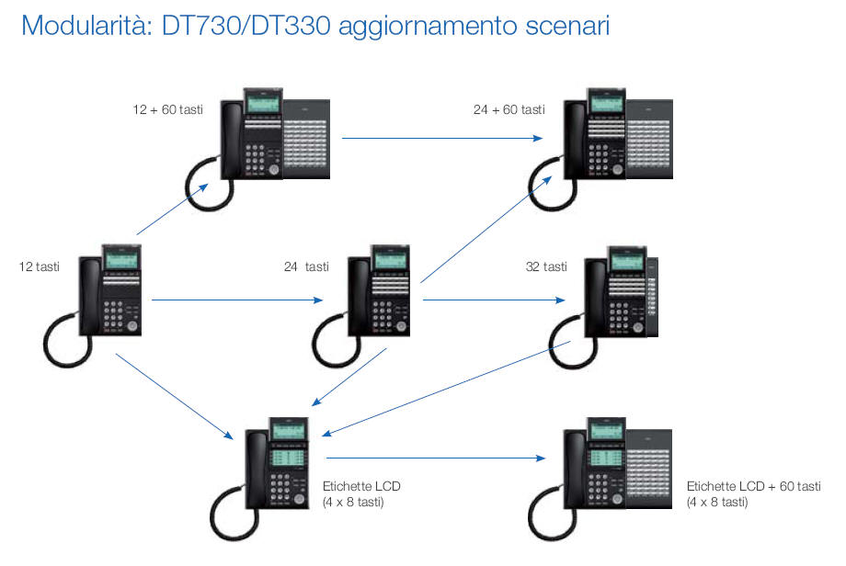

MOBILITA'

LA MOBILITA’ IN AZIENDA NON E’ PIÙ UN PROBLEMA CON LE SOLUZIONI UNIVERGE ASSURED MOBILITY (MOBILE EXTENSION - IP DECT - WiFi)  Le soluzioni Assured Mobility di NEC progettate specificamente per le aziende i cui dipendenti sono costantemente in movimento. Permette a coloro che lavorano fuori sede di rimanere produttivi come se fossero in ufficio, consentendo loro di accedere in tempo reale ai sistemi aziendali di dati e voce dai propri dispositivi wireless.  La soluzione di mobilità si articola in 3 soluzioni integrate:  Mobile Extension consente di trattare i telefonini come una normale interno del sistema Univerge SV8100.  La soluzione è indipendente dalla rete d'operatore mobile.  Il servizio di Mobile Extension è molto più che un trasferimento di chiamata: In pratica, viene minimizzata la differenza di utilizzo tra un terminale analogico interno e un telefonino, permettendo a un impiegato di rispondere e chiamare dal cellulare come se rispondesse o chiamasse dalla propria postazione in azienda.  Tra le funzioni del Pabx estese ai cellulari vi sono la possibilità della messa in attesa e trasferta delle chiamate, la risposta per assente, l’appartenenza ad un gruppo di risposta, la selezione passante, la prenotazione, ecc.  Per l'operatore, per la segretaria, per gli stessi colleghi e per gli utenti che chiamano dall'esterno, l'utente mobile è a tutti gli effetti un qualsiasi interno del sistema.  Si tratta quindi di uno strumento che consente di essere sempre raggiungibili, in qualunque luogo e in qualsiasi momento, come se ci si trovasse all'interno della azienda.  Un utente può così chiamare un unico numero telefonico, cioè l'interno della persona desiderata e, in maniera per lui trasparente, essere in realtà collegato al suo cellulare, oppure essere dirottato su un operatore, nel caso la persona chiamata non sia disponibile nemmeno sul cellulare. Il sistema consente di massimizzare la rintracciabilità del management aziendale, ha il pregio di evitare di rendere pubblici i numeri dei cellulari, costituendo di fatto una valida alternativa ai terminali portatili DECT che tra l’altro non consentono la mobilità se non in un area limitata dalla copertura delle antenne nell’ambito dell’edificio in cui sono installate. |   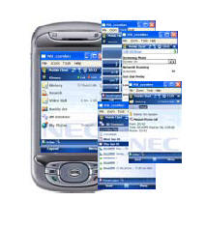
  MOBILE EXTENSION
  IP-DECT
  WiFi
  MOBILE EXTENSION

Dal punto di vista tecnico ciascun mobile extension è rappresentato all’interno del sistema Aspire come una porta proxy del sistema. Una chiamata alla mobile extension è una chiamata alla porta proxy, che invia automaticamente una chiamata urbana al telefonino corrispondente.

Non c’é alcuna differenza dal punto di vista dei servizi tra una porta fisica analogica e una porta proxy, infatti ad essa è assegnata un numero, una classe di servizio, una classe di restrizione, l’appartenenza ad un gruppo, ecc.

MOBILE EXTENSION - SERVIZI SUPPORTATI

Le mobile Extension supportano tutti I servizi disponibili su Aspire per I terminali analogici (BCA) tramite codici DTMF.
Tra i più importanti:

Attesa e trasferta delle chiamate (codici * e #)
Selezione Passante
Accesso ai numeri in selezione abbreviata
Appartenenza ai gruppi di risposta
Appartenenza ai gruppi ACD
Servizi Hotel/Motel
Classi di restrizione
Classi di servizio
Deviazione delle chiamate

MOBILE EXTENSION - Come il cellulare effettua una chiamata interna al sistema

La Mobile extension chiama il proprio numero interno tramite selezione passante, la porta proxy riconosce automaticamente il numero del cellulare e il sistema Aspire fornisce il tono di interno che consente di effettuare le operazioni di un interno standard del sistema.

MOBILE EXTENSION - Come il cellulare riceve le chiamate entranti dal sistema

Un utente interno, o l’utente esterno che chiama in selezione passante del sistema Aspire chiama in realtà l’interno proxy del sistema Aspire, l’interno proxy seleziona automaticamente una seconda chiamata al numero cellulare corrispondente, il chiamante riceve così in modo trasparente il tono di chiamata.
Il cellulare riceve così una chiamata dal sistema Aspire rispondendo alla quale potrà accedere alle altre funzioni, come ad esempio, attesa e trasferta tramite l’invio di codici DTMF.

IP-DECT

Unisce in una sola soluzione il meglio di entrambi i mondi IP e DECT e fornisce telefonia wireless su una rete IP. Con un numero sempre crescente di aziende che passano a una rete IP, Business Mobility IP DECT è una soluzione unica, che unisce i vantaggi della telefonia IP con qualità superiore e le capacità della consolidata tecnologia DECT. Questo sistema wireless basato su IP mantiene un elevato livello di servizio al quale i clienti sono abituati, offrendo una qualità vocale perfetta, handover impercettibile tra celle e un’interfaccia aerea sicura.  DECT Access Points AP200 DECT  Access Points sono stazioni radio base che forniscono telefonia wireless alle reti IP delle grandi aziende. Con una connessione diretta alla LAN, non è più richiesto un cablaggio dedicato tra stazioni radio base e il PBX; i DECT Access Points usano un’unica rete convergente per voce e dati.  Per fornire telefonia wireless in un’azienda multi-sito o in un ambiente di campus basta installare dei DECT Access Points presso i siti remoti. Non sono richieste apparecchiature remote aggiuntive. G.729ab, supportato su AP200, rafforza le applicazioni di Business Mobility IP DECT per siti di uffici periferici, riducendo la necessità di larghezza di banda per le connessioni ai siti di questi uffici periferici  Grazie all’uso del potente protocollo SIP (Session Initiation Protocol) tra Mobilità IP DECT e il sistema SV8100, la soluzione IP DECT oltre alla chiamata base SIP peer-to-peer,supporta altre funzioni come: trasferta di chiamata, DTMF, presentazione nome e indicazione di messaggio in attesa.  Le principali funzionalità sono: | 
  Integrazione della telefoni wireless su rete IP
  Supporto di terminali DECT standard GAP
  Qualità vocale e funzionalità di handover
  Sicurezza delle conversazioni tramite protocolli di encryption
  Riduzione dei costi di installazione che utilizza l'infrastruttura dati aziendale

WiFi
La soluzione WiFi Assured Mobility di NEC è affidabile, sicura e altamente scalabile; incorpora strumenti di gestione e controllo del traffico, convergenza fisso-mobile, integrazione delle applicazioni aziendali, il tutto garantendo la protezione degli investimenti.



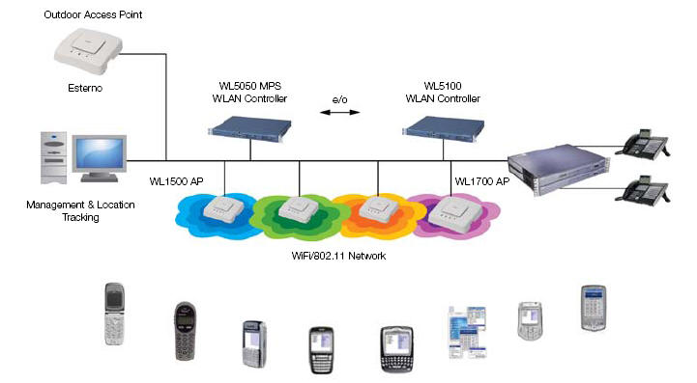

L’integrazione della soluzione Assured Mobility (architettura WLAN NEC WOA, Wireless Optimized Architecture), con le piattaforme di comunicazione UNIVERGE offre una qualità vocale eccellente per i terminali collegati alle reti Wi-Fi grazie ad access point che garantiscono la priorità ai pacchetti voce garantendo la banda necessaria sia per la voce che per i dati.

L’integrazione con con le piattaforme di comunicazione UNIVERGE garantisce inoltre:
• La piena compatibilità con i dispositivi Wi-Fi 802.11a/b/g
• La disponibilità di una ampiezza di banda sempre garantita per la voce e per i dati
• Una sicurezza avanzata tramite protocolli e metodi allo stato dell’arte
• Una gestione semplice e veloce
I
NEC Mobile Client per la convergenza fisso-mobile

l termine convergenza fisso-mobile (FMC, Fixed-Mobile Convergence) viene utilizzato per descrivere un’ampia serie di servizi mobili che uniscono le funzionalità tipiche ed essenziali di infrastrutture di comunicazione aziendali e i vantaggi della telefonia cellulare.  La soluzione Mobile Client UNIVERGE è costituita da due elementi fondamentali ideati su tecnologia client/ server, vale a dire il Mobile Gateway (per l’integrazione con l’infrastruttura VoIP) e il software Mobile Client (per smartphone dual-mode Wi-Fi/cellulare). Entrambi gli elementi assicurano all’utente finale quella che viene definita come “unified user experience”.  l software Mobile Client UNIVERGE , è l’essenza dell’integrazione fisso/mobile tra l’infrastruttura di comunicazione NEC e la convergenza cellulare per elevare la produttività aziendale a nuovi livelli. Essa estende in modo diretto e trasparente le prestazioni di Unified Communications dal sistema VoIP ai dispositivi mobili.  l software Mobile Client UNIVERGE offre agli utenti in movimento tutti gli strumenti necessari a condurre il proprio lavoro come se fossero fisicamente in azienda.  Il software Mobile Client abilita il cellulare ad una serie di nuove funzioni:  • Utilizzare lo stesso numero telefonico sia per l’ufficio, sia per il dispositivo mobile  • Utilizzare un unico dispositivo mobile dual mode in grado  di operare con uguale efficacia in ufficio e fuori sede  • Accedere ai servizi di presenza, messaggistica istantanea e rubrica aziendale  • Beneficiare di un’interfaccia GUI familiare e conosciuta  • Essere indipendenti dalla tecnologia Wi-Fi o cellulare | 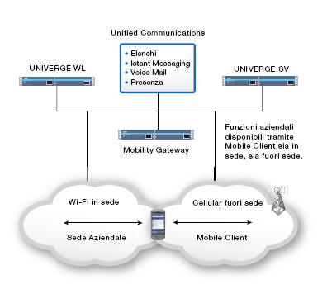

Messaggistica SV 8100 InMail - Risponditore - Operatore Automatico - Voice Mail
VM8000 InMail è la soluzione ideale ed economica per garantire a tutti i chiamanti di raggiungere i contatti desiderati e ottenere
le informazioni necessarie, senza perdita di tempo o attese prolungate. VM8000 InMail integra funzioni di risponditore automatico e funzioni di operatore automatico in grado di soddisfare le esigenze di comunicazione di qualsiasi azienda.

Una serie di funzioni tipiche di un risponditore automatico fanno di VM8000 InMail, la soluzione ideale per gestire le chiamate dei
clienti in modo appropriato ed indirizzarle alle persone giuste per una risposta pronta ed efficiente. All’arrivo di una chiamata
viene riprodotto un annuncio contenente un menu di istruzioni con varie opzioni, che consente al chiamante di raggiungere in
modo autonomo la persona o il reparto desiderato, senza attese prolungate.
Gli utenti possono gestire le chiamate e i messaggi accedendo alle funzioni Voice Mail dal proprio terminale. Grazie alle capacità
di gestione avanzata delle chiamate, gli utilizzatori non sono più costretti a indirizzare e instradare manualmente le telefonate.
L'Operatore automatico instrada tutte le chiamate in ingresso in base al giorno della settimana e all’ora della giornata.
La soluzione VM8000 InMail è inoltre in grado di fornire annunci e opzioni differenti per differenti numeri.
Interfaccia utente intuitiva
L’interfaccia utente della soluzione VM8000 InMail è semplice e intuitiva.
I prompt vocali preregistrati offrono una guida attenta e precisa all’uso di tutte le funzioni.
Semplice Attivazione, configurazione e gestione
Per garantire una maggiore velocità ed efficienza del sistema di Voice Mail, la soluzione VM8000 InMail viene integrata con l’unità di elaborazione centrale del sistema ed il software di gestione PC Pro per Windows® consente inoltre un accesso centralizzato on-line alla programmazione (via WEB) consentendo di personalizzare messaggi e configurazioni in modo rapido.

Messaggi VRS
Il servizio VRS consente di registrare fino a 48 messaggi di sistema usati per il Risponditore , IVR Operatore automatico e per tutti gli altri servizi vocali ausiliari. I messaggi VRS sono memorizzati permanentemente in caso di mancanza di tensione. Il servizio VRS integrato è dotato di 4 porte (4 operazioni contemporanee).

Risponditore
Fornisce in modo automatico all’utente esterno chiamante messaggi di benvenuto e di cortesia, mentre squillano i telefoni del gruppo di suoneria associato alle linee urbane entranti.
I messaggi di benvenuto e di cortesia possono essere differenziati per i servizi giorno/notte e per i diversi gruppi di suoneria associati a diverse urbane . E’possibile inoltre, per ogni gruppo di suoneria, definire un primo messaggio di cortesia all’ingresso della chiamata e un messaggio successivo che può essere ripetuto ad intervalli programmabili fino alla risposta del primo operatore libero del gruppo.

IVR Operatore automatico
Fornisce in modo automatico all’utente esterno chiamante messaggi di benvenuto e di cortesia fornendo all’utente esterno la possibilità di digitare l’interno desiderato, oppure alcune cifre corrispondenti ad una delle opzioni dei menù ad albero che può avere fino ad un massimo di 48 livelli.
I messaggi di benvenuto e di cortesia possono essere differenziati per i servizi giorno/notte e per le diverse linee urbane.
Oltre ai servizi principali di Risponditore e Operatore automatico sono disponibili i seguenti servizi ausiliari:

Messaggio personale
Consente ad un utente di allontanarsi dal proprio interno permettendo di registrare un messaggio associato alla deviazione delle proprie chiamate in modo da informare il chiamante della deviazione della chiamata.

Parcheggio e paging
Consente ad un utente di allontanarsi dal proprio interno e di essere cercato automaticamente tramite un annuncio vocale pre-registrato dell’arrivo di una chiamata al proprio interno. L’utente che riceve il paging può rispondere alla chiamata tramite un opportuno codice seguito dal numero del proprio interno. Durante l’attivazione del servizio l’utente può registrare due messaggi, il primo verrà ricevuto dal chiamante che verrà informato di attendere il paging., il secondo sarà il messaggio di paging stesso.

Trasferta a Operatore automatico - qualsiasi interno può trasferire le proprie chiamate esterne all’Operatore automatico tramite un codice di servizio.

VOICE-MAIL

Il Voice Mail è un'applicazione del Voice Response System (VRS) del modulo opzionale DSPDB, che permette di assegnare una casella di segreteria virtuale per ogni interno , la quale risponde alle chiamate, registra i messaggi e li rende disponibili per il riascolto sia al proprio interno che remotamente accedendo tramite il cellulare o da un telefono DTMF.
E’ anche possibile registrare, memorizzare, copiare e riascoltare i messaggi ricevuti ed eventualmente indirizzarli ad altri utenti del sistema. Il voice mail integrato di ciascuna CPU è dotato di 300 caselle e di 1 ora di registrazione dei messaggi espandibile a 10 ore.
L’accesso al voice mail è guidato dal Voice Assistant che consente all’utente di dare una scelta al chiamante, con guida vocale, e consente l’attivazione dei seguenti servizi:

Opzioni menu vocale
Accedendo al menu delle opzioni localmente o remotamente è possibile ascoltare i messaggi, registrare gli annunci, impostare la password, e le opzioni di notifica dei messaggi.

Notifica messaggi Voice-Mail
Le opzioni di notifica dei messaggi può essere impostata ad un numero interno e visualizzata dal lampeggio del LED di messaggio in attesa o ad un numero esterno (numero di casa, cellulare ecc.) Dopo la notifica è possibile accedere interattivamente per ascoltare i messaggi e per accedere alle opzioni del menu vocale.

Deviazione a Voice Mail
Con un tasto funzione) Un interno può deviare le proprie chiamate al Voice Mail. Una volta deviate, le chiamate si collegano alla casella vocale dell’interno, e il chiamante può lasciarvi un messaggio. La deviazione può avvenire sempre, per mancata risposta o per occupato, tramite ripetute pressioni di un unico tasto funzione. Prima della deviazione è possibile inviare un messaggio di annuncio, fra 3 possibili, selezionabili tramite un tasto funzione di emulazione del risponditore personale.
Registrazione messaggio
Il voice mail consente a un utente di lasciare un messaggio nella casella vocale di un altro interno che non risponde, è occupato o in Non Disturbare.

Trasferta a Voice Mail (con deviazione)
Un utente può trasferire al Voice-Mail una chiamata verso la propria casella o quella di un altro interno. Dopo la trasferta, il chiamante può lasciare un messaggio in casella.

Registrazione conversazione
Durante una chiamata, l’utente può decidere di registrare la conversazione come un nuovo messaggio nella propria casella vocale. Una volta registrata, l’utente può modificare, ascoltare o cancellare la conversazione accedendo alla propria casella.

DESKTOP SUITE & UNIFIED COMMUNICATION SV8100

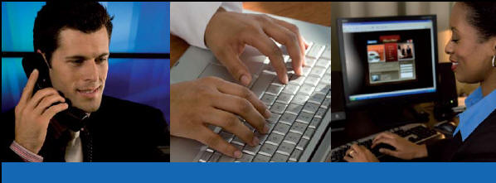

DESKTOP SUITE PC Assistant - Attendant - Softphone

SV8100 Desktop Suite integra tre moduli software: PC Assistant, PC Attendant e Softphone,offre potenti funzioni di gestione tramite il PC in un’epoca di crescente mobilità. Con pochi clic del mouse, è possibile accedere facilmente a numerose funzioni che comprendono sia le operazioni telefoniche ma anche:
• Videoconferenza: Comunicare in audio e video con altri utenti
• Whiteboarding: Collaborare e condividere strumenti grafici tramite il PC
• Condivisione delle applicazioni: Condividere le applicazioni Windows e collaborare con altri utenti
• Messaggeria istantanea: Inviare messaggi istantanei ad altri utenti Desktop Suite
• Trasferimento file: Inviare file ad altri utenti

PC assistant
L’ applicazione PC Assistant di Desktop Suite offre potenti funzioni di gestione delle chiamate direttamente da PC desktop. Con pochi clic del mouse, è possibile accedere facilmente a numerose funzioni – composizione rapida dei numeri, gestione delle chiamate e ricerca contatti.
Inoltre, grazie alle funzioni integrate di networking proprie dei sistemi UNIVERGE SV8100, tutti gli interni telefonici
della rete possono essere integrati in un singolo sistema SV8100 provvisto di Desktop Suite.

Un’interfaccia semplice con una rubrica flessibile  Gli utenti che utilizzano l’ applicativo PC Assistant devono  semplicemente fare clic sulle icone intuitive a video per  utilizzare le normali funzionalità telefoniche come attesa,  trasferta, conferenza e parcheggio, sulla toolbar.  Integrazione CRM Outlook  PC Assistant è compatibile con le più utilizzate applicazioni di contatto e CRM per sfruttarne le relative informazioni.  I sistemi SV8100 possono essere configurati in maniera tale da eseguire una ricerca nel database di Outlook dell’utente non appena si riceve una chiamata. Sono inoltre in grado di aprire una finestra di contatti Outlook contenente le informazioni relative al chiamante. Questa funzione migliora notevolmente il servizio e la soddisfazione dei clienti, consentendo agli utenti di fare riferimento alle informazioni esistenti, anziché raccoglierle nuovamente.  L’applicazione può anche comporre numeri telefonici, aprendo semplicemente la finestra dei contatti Outlook e facendo clic su Dial. Quando la chiamata è in corso, tutte le icone delle funzioni SV8100 sono disponibili per le chiamate attive. Gli utenti possono interrompere una chiamata tramite PC Assistant o Outlook. | Toolbar Desktop Suite  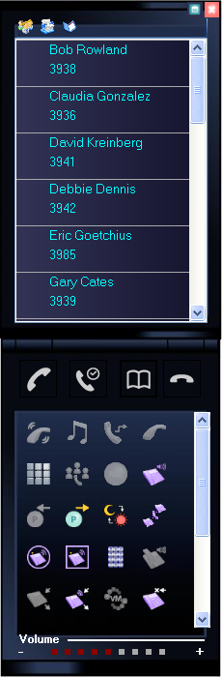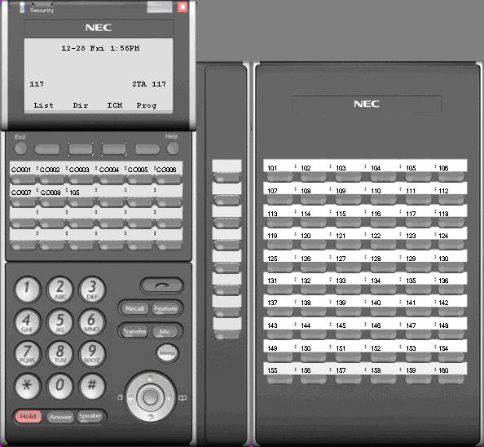
Log e registrazione delle chiamate
Tutte le chiamate effettuate o ricevute tramite i telefoni desktopdegli utenti sono automaticamente registrate nel Call Log durante il funzionamento della suite Desktop Suite.
Il Call Log conserva lo storico completo di tutte le chiamate effettuate (anche quelle in modalità manuale). Inoltre, le chiamate possono essere registrate sul Call Log e salvate sotto forma di file .wav.

Softphone
Softphone
Il softphone per SV8100 è uno strumento di comunicazione completo, integrato in un PC. Dotato delle funzioni tipiche di un terminale telefonico tradizionale ma con le potenzialità di un terminale IP, gli utenti possono effettuare e ricevere chiamate tramite i loro PC. Quando si riceve una chiamata in entrata, Softphone si attiva automaticamente e riproduce l’audio attraverso gli altoparlanti del PC. Gli utenti hanno così la certezza di non perdere nessuna chiamata, anche se non indossano le cuffie.
Maggiori funzionalità attraverso il terminale desktop può essere configurato per inoltrare chiamate al terminale desktop dell’utente dal Softphone del PC. Grazie a questa possibilità, tutte le funzionalità di PC Assistant e PC Attendant sono a disposizione dell’utente, anche attraverso il terminale desktop.
Una soluzione mobile
Poiché Softphone è un applicativo software, non sono necessarie apparecchiature aggiuntive per accedere a tutte le sue funzioni: è possibile collegarsi alla propria rete aziendale, dovunque ci si trovi. Gli utenti remoti, o coloro che viaggiano frequentemente, hanno finalmente la possibilità di accedere agli strumenti di comunicazione aziendale quando si trovano fuori ufficio.
Softphone offre numerosi vantaggi tra cui:
• Riduzione delle spese per i desktop, grazie all’acquisto di un minor numero di terminali
• Maggiore soddisfazione dei clienti, grazie ad una maggiore mobilità del personale
• Maggiore produttività del personale, grazie alla possibilità di alternare gli ambienti di lavoro
• Riduzione dei costi legati al turnover, aumentando le possibilità di location

PC Attendant

PC Attendant
PC Attendant è l’applicazione di Posto Operatore della suite Desktop Suite e contribuisce a migliorare la gestione delle chiamate e ad incrementare la produttività, fornendo una console completa delle funzioni necessarie per l’operatore direttamente sul PC. Questa soluzione consente di lavorare in maniera più efficiente, in quanto permette agli operatori di trasferire e gestire le chiamate sullo schermo, grazie ad un’Interfaccia Utente Grafica (GUI - Graphical User Interface) estremamente intuitiva. Un semplice clic del mouse è sufficiente per eseguire funzioni come trasferta, parcheggio e inclusione.
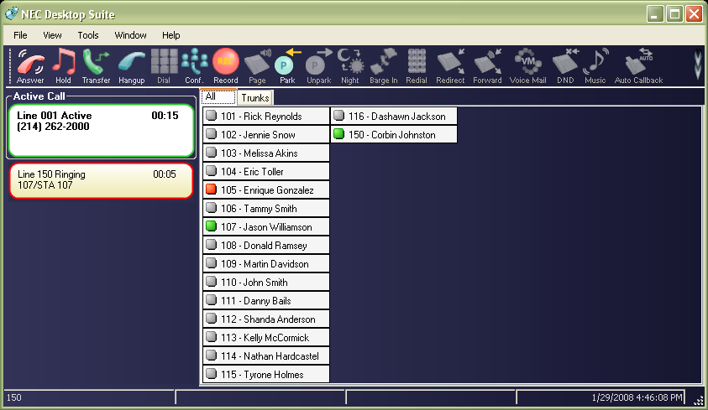

Alcune funzioni di PC Attendant offrono agli operatori le funzioni proprie di PC Assistant. Ad esempio, una finestra pop-up compare quando giunge una chiamata tramite PC Attendant. L’operatore gestisce la chiamata direttamente da questa finestra. Le funzioni Caller-ID sono visualizzate sullo schermo e l’operatore può accedere
alle informazioni relative allo stato di una linea richiesta.
Inoltre, il trasferimento di chiamata, la messa in attesa o la registrazione di un messaggio sono possibili con un semplice clic del mouse. In tal modo, l’utente può dedicarsi ad altre attività sul PC, senza perdere nessuna chiamata né dover interrompere il proprio lavoro.
Gli operatori hanno la possibilità di monitorare attivamente lo stato di un determinato interno. Se un operatore trasferisce una chiamata a una linea occupata, viene visualizzato un menu di opzioni che consente di effettuare il trasferimento a una casella di posta vocale e di impostare la richiamata automatica. Le chiamate in ingresso e in uscita di ciascun utente vengono inserite in un apposito registro, corredate da informazioni sulla data, l’ora e la durata di ogni chiamata e sull’identificativo del chiamante.
La funzione “Messaggio istantaneo” permette all’operatore di inviare messaggi personalizzati ai PC degli utenti o
direttamente ai telefoni dotati di display a più righe. Tali messaggi rapidi avvisano gli utenti della presenza di una
chiamata in attesa, e consentono di scegliere fra quattro risposte tramite PC o premendo un tasto software sul telefono.

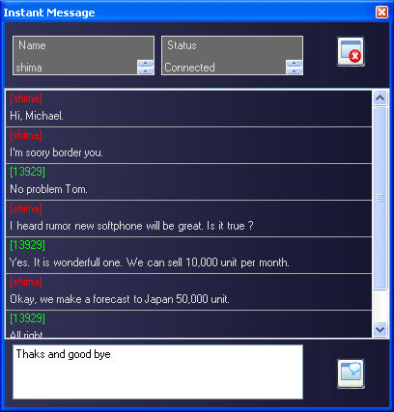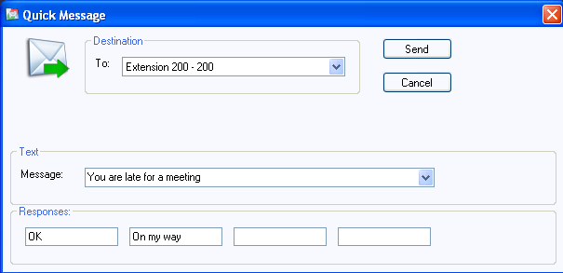

Funzioni principali
• Funzione multilinea
- Registro cronologico delle chiamate
- Messa in attesa delle chiamate
- Registrazione delle chiamate
- Richiamata
• Supporto identificativo chiamante
• Assistente intelligente per l’impostazione della configurazione
• Creazione di un registro chiamate
• Numeri a composizione rapida illimitati
• Registrazione dal vivo su file .wav con opzioni di inoltro tramite e-mail
• Riproduzione automatica di annunci di benvenuto
• Codici funzione programmabili
• Ripetizione ultimo numero
• Cercapersone
• Messaggio di benvenuto personale
• Commutazione alla modalità notturna
• Composizione rapida da elenco contatti
• Integrazione CRM
• Messaggi rapidi verso PC o display del telefono
• Composizione numeri tramite MS-Outlook® Connessione in rete
È possibile collegare in rete fino ad un massimo di otto PC Attendant su un singolo sistema. In tal modo, le postazioni degli operatori sono sempre presidiate.
PC Attendant consente agli operatori di sorvegliare ben 256 interni, 256 interni virtuali e 200 linee esterne. Per un accesso ancora più rapido alle informazioni, i reparti o i gruppi aziendali possono essere suddivisi e organizzati mediante etichette.
Con un rapido sguardo, l’operatore può verificare lo stato di un determinato interno. Se un operatore trasferisce una
chiamata su una linea occupata, il sistema visualizza un menu di opzioni che consente di trasferire la chiamata alla
messaggeria vocale e di impostare la chiamata di risposta automatica. Un log registra le chiamate in entrata/uscita di ogni utente, con il dettaglio dell’ora, della data, della durata e dell’ID chiamante.

Gestione potenziata dei messaggi
Grazie alla funzione di messaggeria rapida di PC Attendant, l’operatore può inviare un messaggio personalizzato al PC di un utente o direttamente su un telefono Multi-line Display. Questi messaggi istantanei segnalano all’utente una chiamata in attesa e consentono di scegliere tra quattro risposte tramite PC o premendo un tasto del telefono.

Unified communication  Il corredo di potenti applicazioni supportate da SV8000 comprende:  • Microsoft Office Communications Server (OCS)  • Applicazioni gestionali  • Communication Portal  • Contact Center  • Voice Mail e Unified Messaging  • Posto Operatore  • Unified Communications Suite Business ConneCT  • Documentazione Addebiti  • Softphone IP multimediale  • Virtual PC e VoIP  Microsoft Office Communications Server (OCS)  L’integrazione tra il mondo telefonico e il sistema Microsoft Office avviene in modo trasparente, assicurando per  esempio lo stato della presenza dei colleghi in tempo reale  ed eliminando così i ritardi nella ricerca delle persone, che  possono comunicare in tempo reale tramite le funzioni  di messaggistica istantanea, audio, collaborazione e  videoconferenza. Gli utenti remoti possono avvalersi di tali  funzioni senza alcuna necessità di collegarsi a una rete  privata virtuale (VPN, Virtual Private Networking).  Applicazioni gestionali  Si tratta di una serie di pratici strumenti per una gestione  agevole del sistema di comunicazione, ivi compresi la  configurazione, la preparazione dei rapporti sui costi,  il controllo dei budget e la sicurezza. La modularità del  sistema consente inoltre di configurare, o in modo tale da  soddisfare con precisione le esigenze degli utenti.  Communication Portal  Questo applicativo consente al personale di mantenere una produttività ottimale ovunque scelga di lavorare, in quanto è possibile portare con sé il proprio ambiente di comunicazione personale. Un singolo punto di accesso personale al portale consente ai collaboratori di accedere ai propri settaggi di telefonia e dati personalizzati.  Unified Communications Suite Business  ConneCT Business ConneCT combina le funzioni descritte in precedenza in un’unica suite di applicazioni.  Fornisce funzioni per operatori, agenti di call center e funzioni d’utente in un’unica piattaforma, utilizzando un solo database e un’unica interfaccia utente, e consentendo di effettuare agevolmente le transizioni fra i vari ruoli senza dover avviare nuove applicazioni o imparare a utilizzare nuove interfacce.  Suite di documentazione addebiti  Questa suite di applicazioni, modulare e totalmente basata su Web, consente la contabilizzazione di tutte le chiamate, | Contact Center  E’ possibile configurare Contact Center in grado di supportare fino a 500 agenti. Grazie a funzioni di CTI, Preview e Power Dialing e risposta automatica tramite e-mail, gli agenti sono sempre in grado di gestire in modo professionale i quesiti dei clienti, indipendentemente dal fatto che questi vengano posti tramite web, e-mail, telefono, voice mail o fax.  Voice Mail e Unified Messaging  Il sistema offre una potente soluzione di messaggistica unificata e voice mail su IP, che consente al personale di ricevere messaggi di posta elettronica su qualunque telefono grazie alla funzione di conversione dei testi in messaggi vocali.  Gli utenti hanno inoltre la possibilità di registrare le chiamate per riferimento futuro, e l’intuitiva interfaccia visiva aiuta il personale ad assegnare la priorità ai messaggi e a lavorare in modo più produttivo.  L’applicazione dispone di una funzione di messaggistica unificata che ovviamente si integra con Microsoft Outlook, Lotus Notes e/o Novell GroupWise.  Comunicazioni tramite operatore  Una console operatore basata su PC consente al personale di accoglienza di fornire un servizio nettamente migliore rispetto a quello disponibile utilizzando una console normale.  L’operatore ha ad esempio la possibilità di visualizzare i chiamanti e di rispondere prima a quelli prioritari, di gestire flessibilmente le attese, di creare più code per differenziare i chiamanti, nonché, di visualizzare lo stato degli interni prima di inoltrare le chiamate,  ottimizzando l’efficienza, comprese quelle VoIP.  Essa permette di definire budget personali, di reparto e di progetto, nonché di ricevere un avviso quando tali budget stanno per essere superati e di limitare automaticamente la classe di servizio dopo il loro superamento.  Softphone IP multimediale  I telefoni software multimediali consentono agli utenti di effettuare e ricevere telefonate tramite PC.  All’arrivo di una chiamata il softphone si attiva automaticamente e gli utenti possono quindi essere certi di non perdere alcuna telefonata, anche quando sono concentrati a lavorare sul PC.

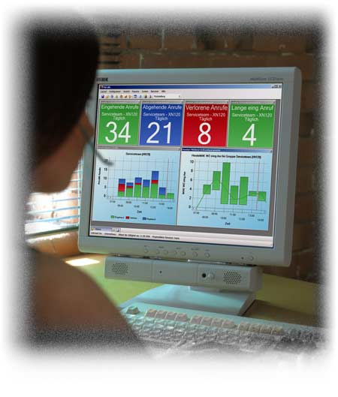

MyCall UNIVERGE SV8100

MYCall un applicativo che permette di valutare l’efficienza dell’utilizzo del sistema telefonico.
UnivergeSV8100 fornisce gli strumenti di gestione per valutare i livelli di servizio del traffico telefonico thamite MyCall che è un applicazione che monitorizza l’efficienza e l’utilizzo del sistema telefonico in tempo reale, mostrando a sul monitor del PC i valori relativi alla performance delle chiamate. MyCall integra le funzioni fondamentali di un Call Center che permette la gestione ottimizzata delle chiamate entranti, fornendo le statistiche di traffico totali o/e per ciascun agente risponditore: proponendosi come strumento indispensabile di valutazione della qualità del servizio e di dimensionamento di centri di assistenza , hot-line e telemarketing.

MyCall offre informazioni in tempo reale su come il sistema telefonico viene utilizzato.
MyCall permette di conoscere:

N. chiamate ricevute
N. chiamate perse
Tempo di attesa medio per chiamata
Tempo di attesa più lungo
N. di chiamate in attesa di risposta
N. chiamate effettuate
N. interni disponibili per rispondere alla chiamate
Durata conversazione

E’ possibile visualizzare queste informazioni per azienda, per ufficio o anche per singolo interno
La qualità del Servizio Clienti, in ultima analisi, dipende dal fatto che venga sfruttata al meglio la tecnologia disponibile. MyCall garantisce che il sistema telefonico venga usato nel modo più efficiente. Focalizzando sul livello del servizio telefonico MyCall è un'applicazione che è in grado di rilevare la bontà della comunicazione fra l’azienda e il mondo esterno.

Modularità

Il sistema costituito da moduli rack 19’’ (max 4 per ogni sistema).